Муниципальное бюджетное образовательное учреждение
Средняя общеобразовательная школа № 4 дошкольное отделение
Г. Ангарска

Методическая разработка

Сценарий весеннего развлечения для детей средней группы
«Гости из страны Сладкоежек»

Подготовила:
Музыкальный руководитель
Охохонина Ольга Анатольевна

2021-2022 г.
Образовательные области: «Художественно-эстетическое развитие», «Социально-коммуникативное развитие», «Речевое развитие», «Познавательное развитие», «Физическое развитие».
Используемые технологии, методы и приемы: игровые, проблемное обучение, здоровьесберегающие, визуализация, личностно-ориентированные.
Виды детской деятельности: музыкально-эстетическая, игровая, коммуникативная, двигательная.

Цель: Создать у детей радостное настроение. Способствовать созданию положительных эмоциональных переживаний детей, воспитывать культуру поведения на массовых мероприятиях. Способствовать развитию интереса к окружающему миру.
Задачи:
1. Образовательные задачи:
- Способствовать индивидуальным проявлениям детей в разных видах деятельности
- Обобщить, систематизировать информацию об осени, как о времени года
- Совершенствовать музыкально-ритмические навыки детей через хороводы, танцы, упражнения, игры.
- Закреплять вокально-хоровые навыки в процессе группового пения.

2. Воспитательные задачи:
- Формировать чувство уважения друг к другу, умение общаться и жить в социуме
- Формировать самостоятельность, доброжелательность, коммуникабельность, готовность оказать помощь через игры, инсценировку.
- Воспитывать эмоциональную отзывчивость, чувство товарищества и взаимопомощи
- Воспитывать умения достигать цели в проблемной ситуации
- Воспитывать любовь к маме, трудолюбие.

3. Развивающие:
- Активизировать речевую и двигательную активность детей посредством участия в играх
- Развивать творческое воображение, память, внимание, речь.
- Развивать творческую инициативу в танце, пении
- Развивать эмоциональную отзывчивость, любознательность.

Действующие лица:
Ведущая, Барбариска, Сиропчик.

Материалы и оборудование:
2 обруча
2 кастрюли
3 столика
Овощи – фрукты
Солнышко
корзина с угощением
Содержание:
Песня про маму
Игра «Платочки»
Песня про бабушку
Танец хореографии
Игра «Сварить суп и компот»
Игра «Каша»
Игра «Солнышко»
Музыка:
https://drive.google.com/drive/folders/1ONI6YKzqKlHYsnOPb0EVBVGnSpjBZLQ_?usp=sharing

Ход мероприятия:

Ведущая: Весна шагает по дворам
В лучах тепла и света!
Сегодня праздник наших мам,
И нам приятно это!
С праздником добрым, весенним и нежным
Спешат вас поздравить дети!
И пусть надолго останутся в сердце
Минуты счастливые эти!
Дети заходят в зал, встают полукругом. (трек 1)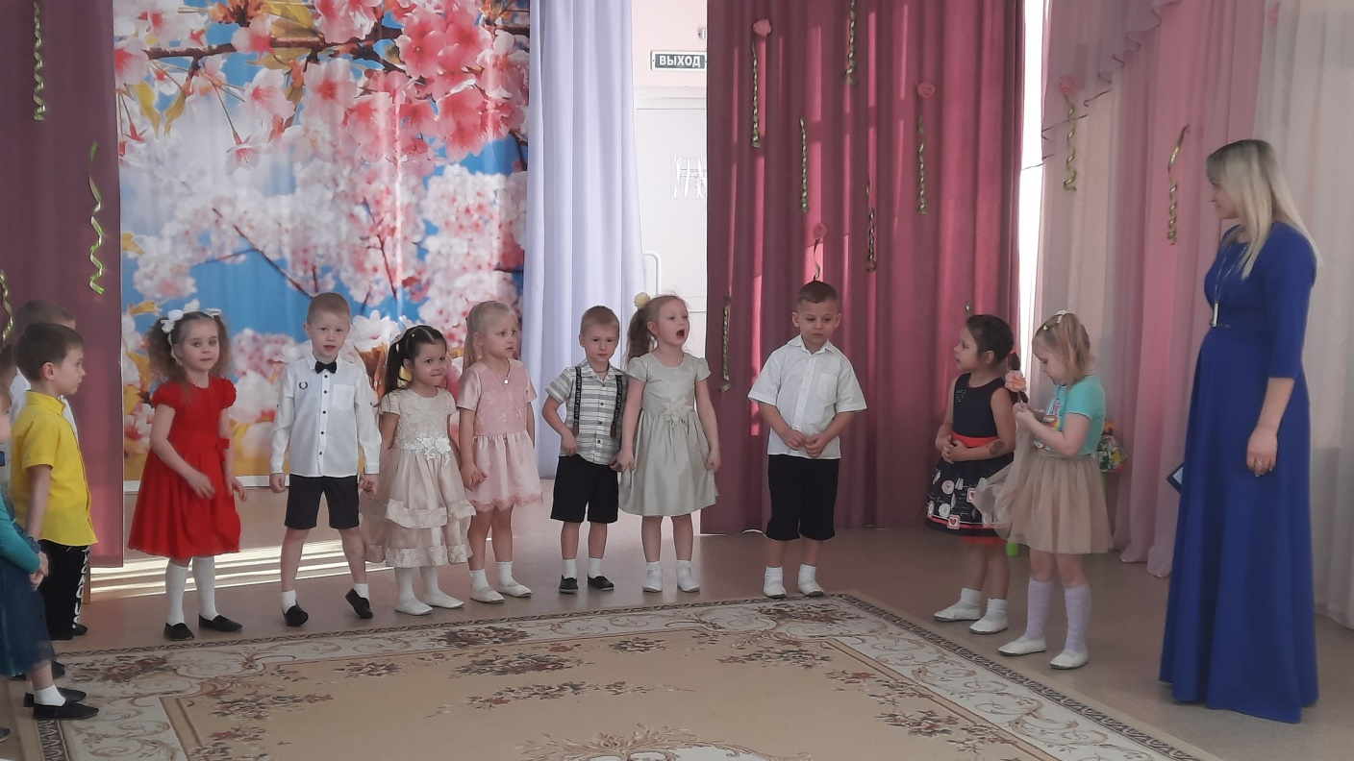
Ведущая: Все готовы к празднику,
Так чего мы ждем?
Мы любимых мамочек
Поздравим с женским днем!
1 ребенок: Сегодня в гости пригласили
Мы наших бабушек и мам
Порадовать мы их решили
И каждый что-то сделал сам!
2 ребенок: Пусть сегодня нашим мамам
Будет весело, светло.
Мы хотим чтоб мамы знали
Мы вас любим горячо!
3 ребенок: Дорогие наши мамы
Мамочки любимые
Поздравляем вас родные и целуем милые.
(ВОЗДУШНЫЙ ПОЦЕЛУЙ двумя руками)
4 ребенок: И сейчас, в нарядном зале,
Мы споем для наших мам,
Дорогие, эту песню
От души мы дарим вам!
Песня про маму
После песни дети садятся на стульчики.
Звучит веселая музыка, в зал вбегают клоуны Барбариска и Сиропчик. (трек 2)
Сиропчик: Здравствуйте, детишки, девчонки и мальчишки! А мы - веселые клоуны, я — Сиропчик, а это моя подружка — Барбариска!
(Барбариска прячется за Сиропчиком. Сиропчик показывает на пустое место рядом с собой.) Ой! А куда Барбариска подевалась? Вы ее не видели?
Сиропчик прикладывает руку ко лбу и начинает смотреть в одну сторону, потом в другую, медленно оборачивается, ища подружку. Барбариску в то же время проделывает те же движения, передразнивая Сиропчика. Наконец Сиропчик, перехитрив Барбариску, резко поворачивается и находит подругу. Клоуны обнимаются и смеются. 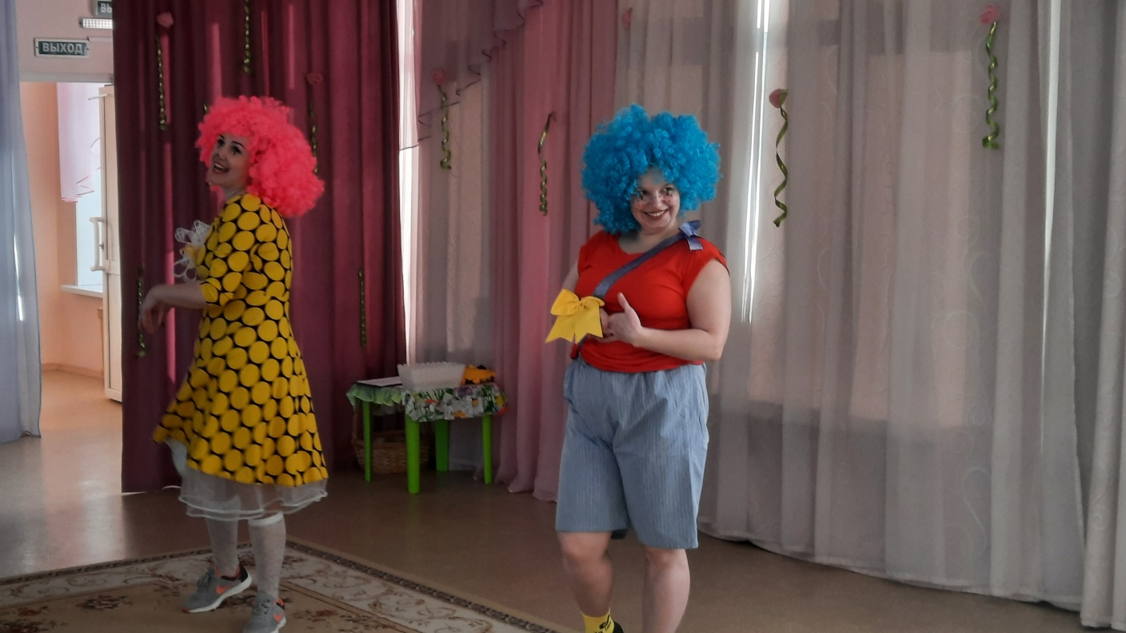
Сиропчик: Ох, уж эта Барбариска! Вечно что-нибудь придумает, чтобы поиграть.
Барбариска: Да-да, я о-о-очень люблю играть.
Ведущая: Сиропчик, Барбариска, какие интересные у вас имена! Вкусные и сладкие!
Барбариска: Это потому что мы прибыли к вам из страны СЛАДКОЕЖЕК, а что тут у вас?
Ведущая: Как что? Праздник у нас, 8 марта, праздник мам, бабушек и девочек.
Барбариска: Праздник? Я тоже люблю праздники! А я тоже девочка, поздравьте меня пожалуйста (смущенно).
1 мальчик: Всем нам очень повезло,
Догадайтесь, отчего!
Потому, что у нас
Все девчата – просто класс!
2 мальчик: Красивы нарядом, собою,
Добры своей нежной душою.
В каждой девочке – солнца кусочек,
Всех с весною… Мы любим вас очень!
Ведущая: А еще, наши девочки очень любят мамам помогать. И сегодня мама настирала много платочков, а развесить их некому. Ребята, давайте поможем?
Игра «Платочки» (трек 3)
Дети встают в 2 команды. Рядом стоит тазик с платочками 2х цветов и прищепки. Напротив них натягивается бельевая веревка. Каждый берет 1 платочек и прищепку, добегают до веревки, вешают и возвращаются на место. Чья команда быстрее развешает свои платочки.
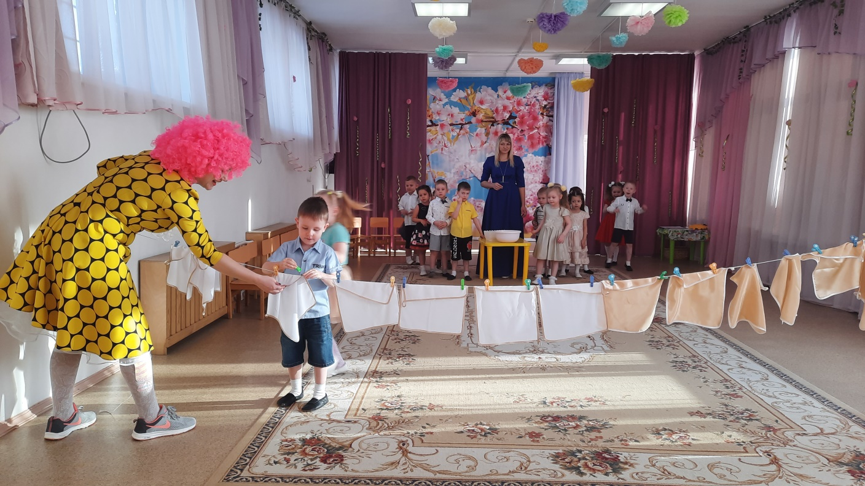
Барбариска: Всех поздравили ребята? А вы никого не забыли поздравить?
Сиропчик: Я ребяткам дам подсказку, отгадают все загадку.
Кто вас больше всех ласкает?
Кто вас любит, обожает?
Покупает вам игрушки,
Книжки, ленты, погремушки?
Кто печет оладушки?
Дети (ВСЕ): Это наши бабушки!
Ребенок: Кто на кухне с поварешкой
У плиты всегда стоит?
Кто нам штопает одежку,
Пылесосом кто гудит?
Ребенок: Кто на свете всех вкуснее
Пирожки всегда печет,
Даже папы кто главнее
И кому в семье почет?
Ребенок: Кто споет нам на ночь песню,
Чтобы сладко мы заснули?
Кто добрей и всех чудесней?
Ну, конечно же, - бабули!
Песня про бабушку
Ведущая: Мамино сердце, оно не простое,
Мамино сердце очень большое!
Много живет в нем любви и добра
Нежности много, забот и тепла.
Посмотрите, тут и там, выросли цветочки
Это ваши милые, дочки и сыночки.
Танец хореография (трек 4)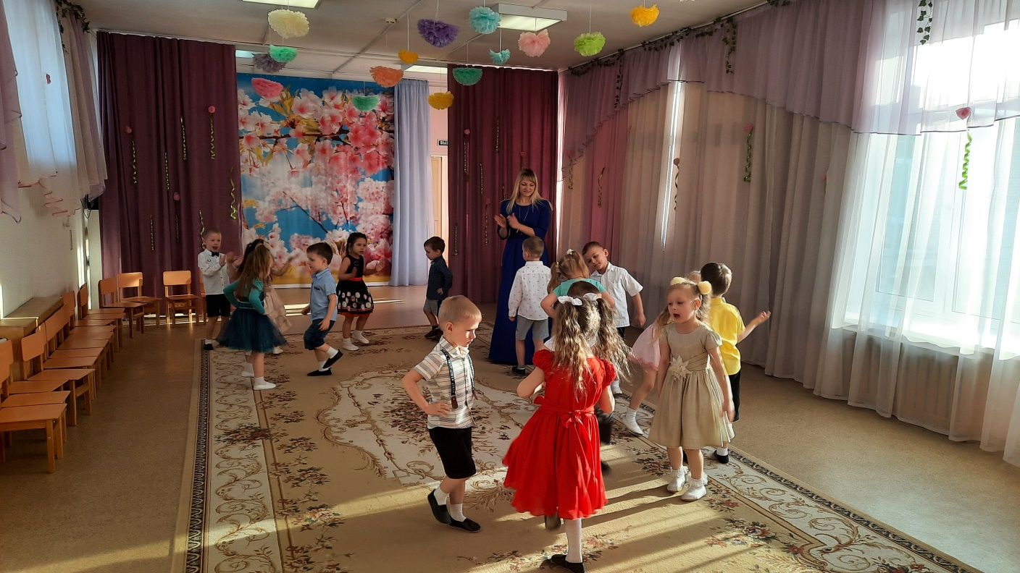
Сиропчик: Что то я проголодался, чуть голодным не остался.
Барбариска: Кто то должен нам помочь,
И прогнать наш голод прочь!
Кто в столовой самый нужный?
Кто готовит сотни блюд?
Все ответят сразу дружно:
Его поваром зовут.
Ведущая: И у нас есть поварята, которые тоже вкусно готовят.
Игра «Помоги сварить суп или компот» (трек 5)
(2 команды. Стоят 2 кастрюли, дети стоят напротив. Выбирают овощи для супа или фрукты для компота и бегут, бросают в кастрюлю.)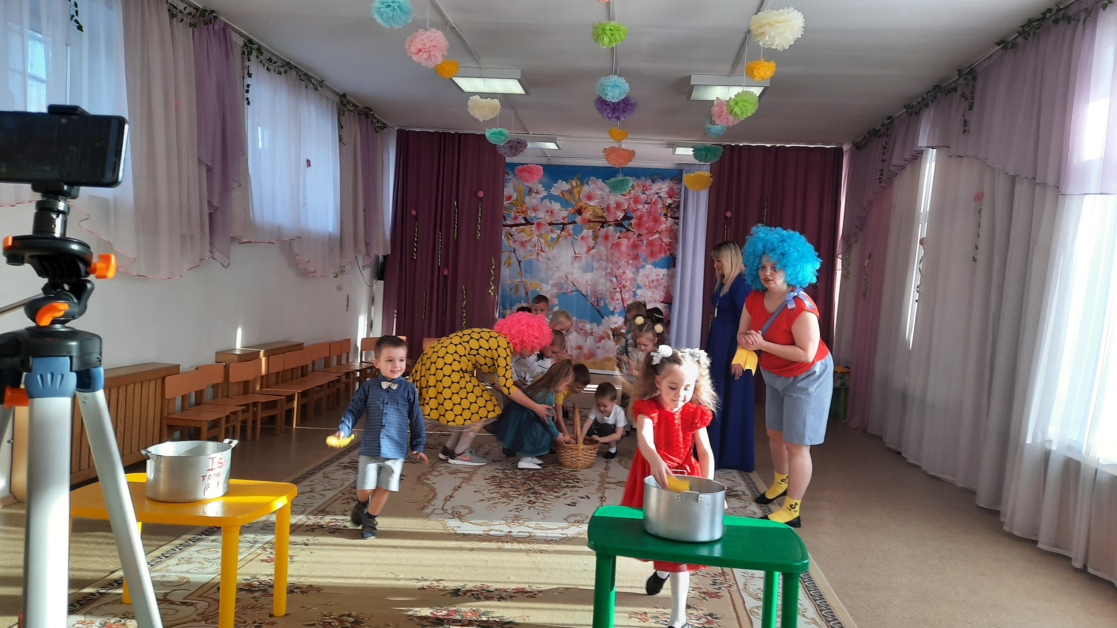
Сиропчик: (гладит живот) м-м-м, какой вкусный суп получился!
Барбариска: Да, Сиропчик, у наших поварят вкусный супчик. Но я все таки люблю сладкую кашу. А ваши ребята кашу умеют готовить? Ну-ка мы сейчас проверим!
Игра с залом «Каша»
Сорока – белобока
Задумала кашу варить,
Чтоб деток накормить.
На рынок пошла
И вот что взяла….
Парное молоко – да!
Куриное яйцо – да!
Крупа манная – да!
Капуста кочанная – нет!
Сахар да соль – да!
Масло топленое – да!
Рыбка соленая – нет!
Лавровый лист – нет!
Китайский рис – да!
Клубничное варенье – да!
Бисквитное печенье - нет!
Сиропчик: Ты наелась, Барбариска?
Барбариска: Да, наелась, поиграть хочу. Смотри какое солнышко яркое.
Ведущая: Весна наступила, Солнышко светит.
И солнышку рады все дети на свете.
Солнышко лучистое очень уж игристое.
Поиграем с ним скорее, и нам будет веселее.
Игра «Передай солнышко по кругу» (трек 6,7)
(дети под музыку передают солнышко по кругу, музыка останавливается. Тот, кто остался с солнышком выходит в круг и танцует)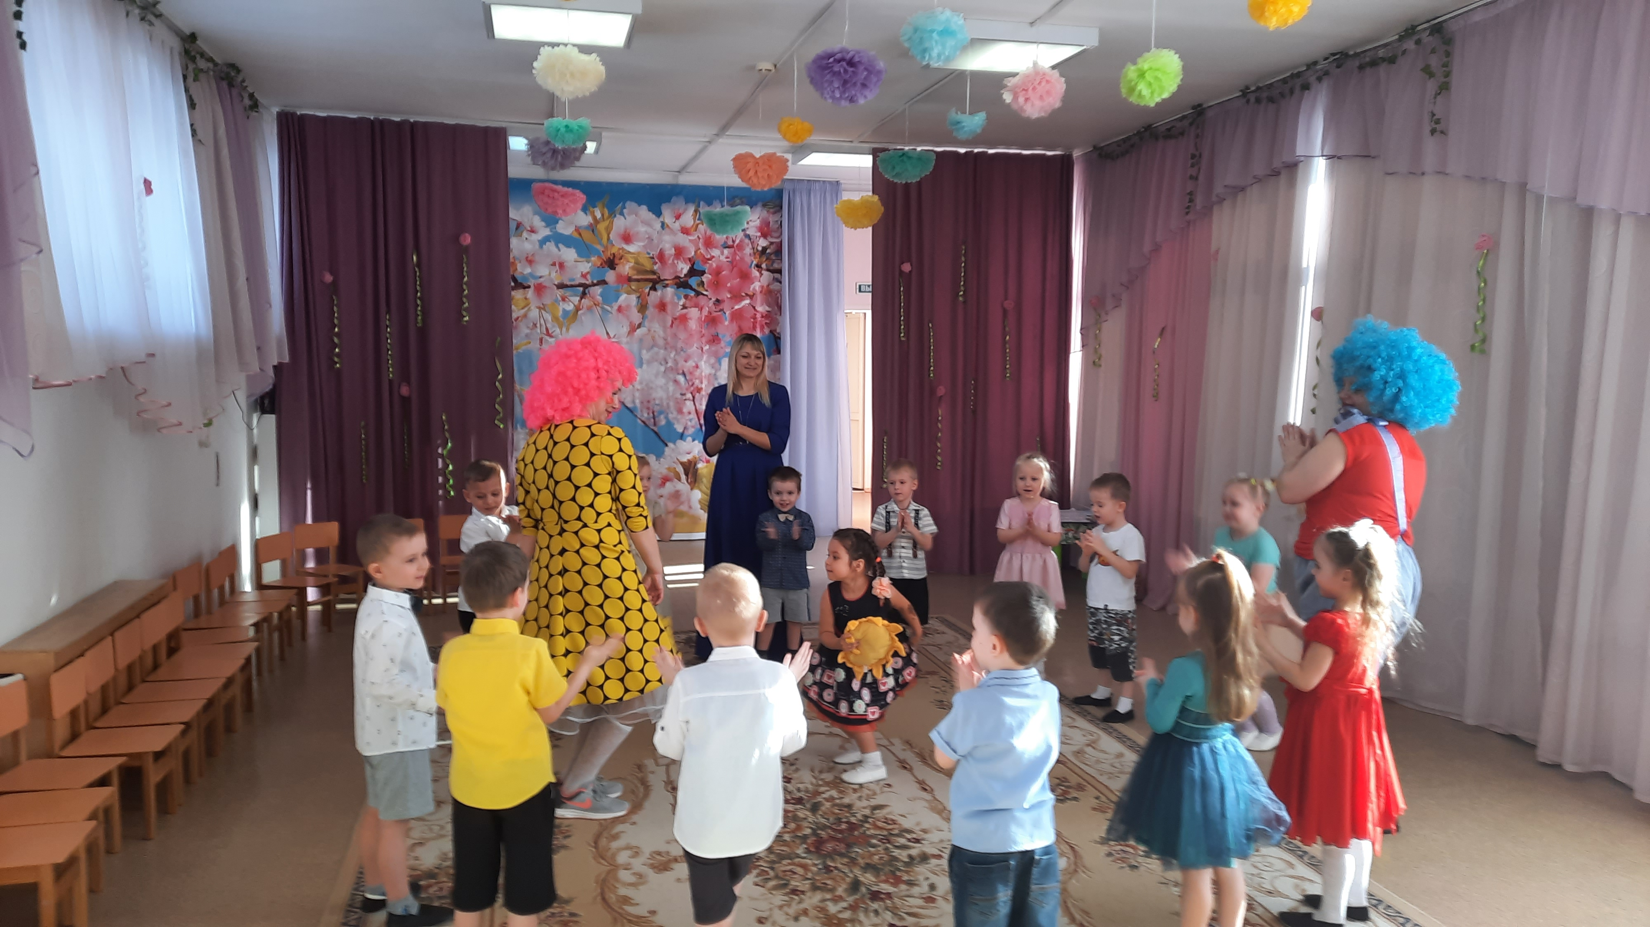
Сиропчик: Ребята, в этом детском саду, все такие веселые! Мамы и бабушки такие прекрасные. Я думаю, что мы должны подарить им какие-нибудь подарки!
Барбариска: Конечно, Сиропчик!
Сиропчик: Ой, а где же мы их возьмем?
Барбариска: А пусть нам ребята помогут! Поможете, ребята? Тогда все крепко закройте глаза и посчитайте до пяти и произнесите заклинание! Приготовились. Считаем! Один! Два! Три! Четыре! Пять! Выходи подарки получать!
В это время Сиропчик приносит корзинку с подарками. (трек 8)
Ведущая: Пусть мира весна принесет всей планете,
Пусть будут всегда ваши счастливы дети,
И каждый ребенок пусть будет здоров,
А вам, дорогие, всем — море цветов!

